Doc : Conservation de l’énergie lors d’un mouvement.
Utilisons l’animation : « energyskateparksbasics » du site PHET :
https://phet.colorado.edu/en/simulations/energy-skate-park-basics
- Un mouvement perpétuel ?
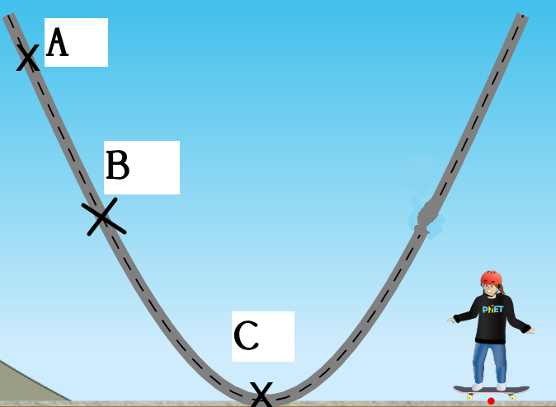
- Commencer en cliquant sur « Introduction ».
- Cocher la case « histogramme ».
- Déposer doucement le skateur sur la piste (énergie calorifique nulle)
- Faire une pause quand il atteint A puis B puis C et ...
  - Proposer des histogrammes pour les 3 situations en coloriant avec une couleur différente :
A : haut de la rampe | B : milieu de la rampe | C : bas de la rampe
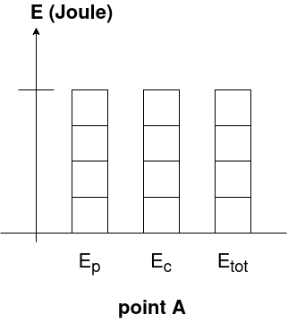 | 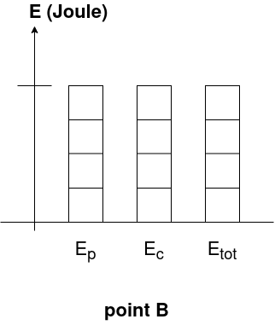 | 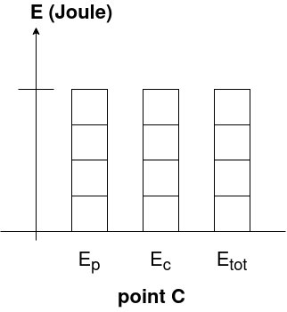

  - Evolution de l'énergie totale pendant la descente : Elle diminue / reste stable / augmente.
  - Evolution de l'énergie potentielle pendant la descente : Elle diminue / reste stable / augmente.
  - Evolution de l'énergie cinétique pendant la descente : Elle diminue / reste stable / augmente.
  - Lors de la descente l'énergie potentielle : disparaît / devient de l'énergie cinétique.
  - Lors de la montée l'énergie cinétique : disparaît / devient de l'énergie potentielle.
  - Lors du mouvement dans la rampe on voit que l'énergie se conserve ce qui veut dire :
1 : Etot = Constante 2 : Ec = constante 3 : EP = constante
  - Le mouvement du skater peut-il s'arrêter ? ..................................
  - Dans la réalité les roues du skate frottent sur la piste. Comment va évoluer l'énergie totale quand on va ajouter des frottements, elle va : augmenter / diminuer / rester stable ?.
- Ajouter des frottements
- Cliquer sur frottement.
- Placer le curseur des frottements sur nul.
- Cocher sur histogramme
- Lâcher le skater et observer les histogrammes
- Placer maintenant le curseur du frottement au milieu et observer les histogrammes.
  - Evolution de l'énergie totale : ...............................................................
  - Quelle est l’énergie qui augmente lorsqu’on ajoute des frottements ? ......................................
  - Comment évolue la température des roues d'un skate pendant le mouvement ...................
  - Comment évolue la hauteur à laquelle remonte le skater ? ................................................
  - Comment évolue le maximum d'énergie potentielle ? ..........................................................
  - Proposer un histogramme des énergies dans 3 situations :
Départ du mouvement | Au cours du mouvement | Fin du mouvement
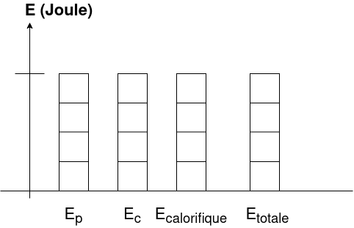
  - Trouver égalité qui permet de calculer l’énergie totale E(totale) à partir de l’énergie cinétique Ec, de l’énergie potentielle Ep et de l’énergie calorifique E(calorifique) ?
……………………………………………………………………………………………………………………
  - Comment évolue l'énergie totale lors d'un mouvement avec des frottements ? ........................
  - Que veut dire conservation de l'énergie ? ...................................................................................
................................................................................................................................................................
................................................................................................................................................................
Bonus : Changer le curseur masse puis créer des cuvettes, des bosses ou des boucles et observer.
Corrigé :
Utilisons l’animation : « energyskateparksbasics »
- Un mouvement perpétuel ?
  - Proposer des histogrammes pour les 3 situations en coloriant avec une couleur différente :
A : haut de la rampe | B : milieu de la rampe | C : bas de la rampe
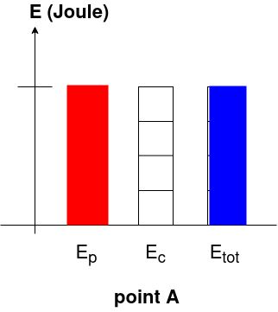 | 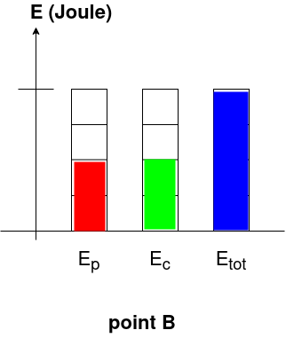 | 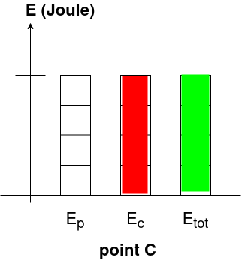

  - Evolution de l'énergie totale pendant la descente : Elle reste stable
  - Evolution de l'énergie potentielle pendant la descente : Elle diminue.
  - Evolution de l'énergie cinétique pendant la descente : Elle augmente.
  - Lors de la descente l'énergie potentielle : disparaît / devient de l'énergie cinétique.
  - Lors de la montée l'énergie cinétique : disparaît / devient de l'énergie potentielle.
  - Lors du mouvement dans la rampe on voit que l'énergie se conserve ce qui veut dire :
1 : Etot = Constante 2 : Ec = constante 3 : EP = constante
  - Le mouvement du skater peut-il s'arrêter ? Non
  - Dans la réalité les roues du skate frottent sur la piste. Comment va évoluer l'énergie totale quand on va ajouter des frottements, elle va : augmenter / diminuer / rester stable ?.
- Ajouter des frottements
  - Evolution de l'énergie totale : Elle reste stable.
  - Quelle est l’énergie qui augmente lorsqu’on ajoute des frottements ? Calorifique
  - Comment évolue la température des roues d'un skate pendant le mouvement Augmente
  - Comment évolue la hauteur à laquelle remonte le skater ? diminue.
  - Comment évolue le maximum d'énergie potentielle ? diminue.
  - Proposer un histogramme des énergies dans 3 situations :
Départ du mouvement | Au cours du mouvement | Fin du mouvement
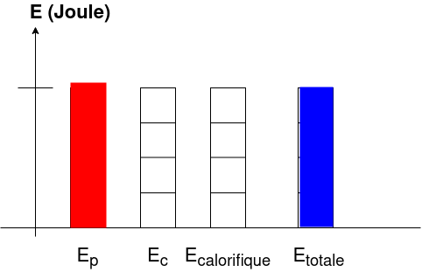 | 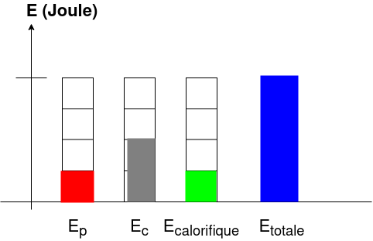 | 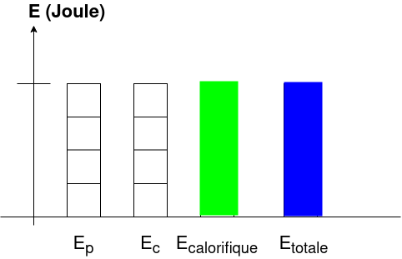
  - Trouver égalité qui permet de calculer l’énergie totale E(totale) à partir de l’énergie cinétique Ec, de l’énergie potentielle Ep et de l’énergie calorifique E(calorifique) ?
Etot = Ec + Ep + Ecalorifique
  - Comment évolue l'énergie totale lors d'un mouvement avec des frottements ? Elle est stable.
  - Que veut dire conservation de l'énergie ? Même si certaines quantités de formes d'énergie diminuent. L'énergie totale ne change jamais.
Bonus : Changer le curseur masse puis créer des cuvettes, des bosses ou des boucles et observer

